ESEMPI DATI STRUTTURATI:
- INGREDIENTI PER CIAMBELLA

- Difficoltà: Facile
- Preparazione: 15 min
- Cottura: 45 min
- Dosi per: 8 persone
- Costo: Basso

Uova a temperatura ambiente 3
Burro a temperatura ambiente 180 g
Farina 00 300 g
Zucchero 180 g
Latte intero a temperatura ambiente 150 g
Sale 1 pizzico
Lievito in polvere per dolci 10 g
Scorza di limone 2
Baccello di vaniglia 1

- L’attributo di questo dato strutturato, ovvero la ricetta per un dolce, potrebbe essere ad esempio i tempi di preparazione e di cottura. In questo caso per la preparazione di un dolce occorre 15 min, e per la cottura ne occorrono invece 45 min.
- L’identificativo di questa ricetta sono gli ingredienti che si distinguono tra loro.

- TABELLA ANAGRAFICA

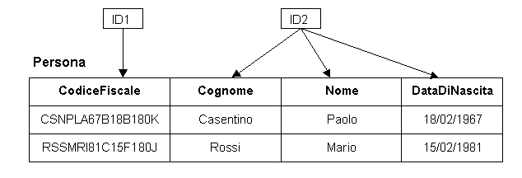
- L’attributo, in questo esempio è la data di nascita di ogni singola persona inserita nella tabella.
- L’identificativo come è già riportato sopra nella tabella è in questo caso il codice fiscale con i rispettivi Nomi e Cognomi di ogni singola persona.

- TABELLA APPUNTAMENTI

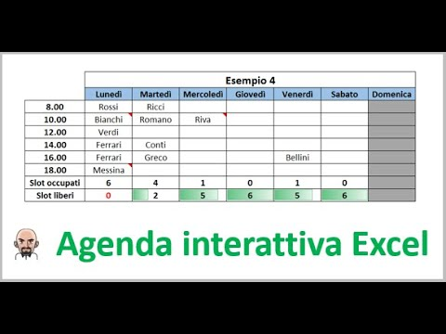

- L’attributo in questa tabella è il giorno e l’ora di ogni singolo paziente o cliente ( a secondo di come viene interpretato).

- L’identificativo invece è

ESEMPI DATI NON STRUTTURATI

- IMMAGINE PAESAGGIO



In questo paesaggio come prima cosa bisognerebbe capire innanzitutto in che stagione stiamo. A questo punto vedendo un bel prato di fiori fotografato in primo piano, sembrerebbe appunto la Primavere in una bella giornata di sole, con un bello sfondo di colline e montagne. L’obiettivo di questa foto e far vedere come durante la primavera fioriscono tanti tipi di fiori ma anche di catturare l’attenzione del pubblico nell’apprezzare una foto così bella.

- DOMANDE APERTE

Mi può parlare della sua problematica rispetto all'utilizzo di questo prodotto?

- Questa frase non ha struttura vera e propria nell’impostazione della domanda, perché la risposta potrebbe essere una qualsiasi. Analizzandola potremmo cercare di capire che è stato acquistato un prodotto che forse non andava bene al compratore e ha riscontrato una serie di problemi.

